Директору
Української універсальної біржі
Гладкому Сергію Вікторовичу

Інформація про кінцевого бенефіціарного власника юридичної особи

Кременецька загальноосвітня школа І-ІІІ ступенів № 1 імені Галини Гордасевич, 21162681
(назва юридичної особи, код ЄДРПОУ)
відповідно до підпункту 3 пункту 3 статті 13 Закону України «Про оренду державного та комунального майна» надає інформацію про кінцевого бенефіціарного власника/кінцевих бенефіціарних власників юридичної особи:
Регіональне відділення Фонду державного майна України по Івано-Франківській, Чернівецькій та Тернопільській областях.

«10» березня 2021 р.
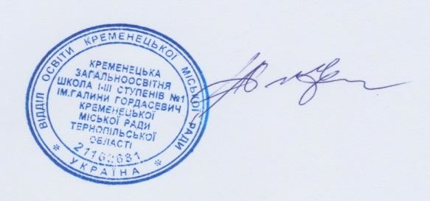

Директор ___________________ Герасименко М.Б.
(посада, ПІБ) (підпис)

